Липецкий государственный технический университет

Кафедра Металлоконструкций

Реферат

на тему:

«Перспективы использования тепловых насосов в Липецкой области»

Выполнил: Дедяев В.И.

студент группы ТВ-09

Проверил: канд. тех. Мещерякова Е.В.

наук, доцент.

Липецк 2013

Содержание

Введение

История создания

Принцип действия

Виды установки

Основные достоинства и недостатки тепловых насосов

Особенности

Применение и перспективы использования

Цена тепловых насосов

Заключение

Библиографический список

Приложения

Введение

Энергия движения молекул иссекает только при достижении абсолютного нуля -273°С.

Получается, что окружающий мир полон энергии. Энергия есть во всём земля, вода, воздух, нужно только уметь её добывать. Для этого был придуман тепловой насос в котором часть этой энергии трансформируется в тепловую.

Привычные виды энергоресурсов очень дороги в производстве и использовании и со временем иссякнут, а энергия окружающей среды нет.

По своей сути и внешнему виду тепловой насос очень похож на обычный бытовой холодильник. В обоих есть испаритель, конденсатор, компрессор, дросселирующие устройство. Цикл работы обоих строится по принципу цикла Карно.

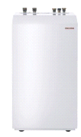(рис.1) 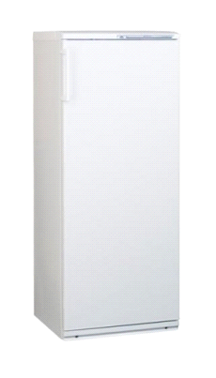(рис.2)

Тепловой насос Холодильник

Габаритные размеры

Ширина-глубина-высота

x620x1500 мм 600x630x1500 мм

История создания

Впервые понятие о тепловом насосе было разработано в 1852 году британским физиком и инженером Уильямом Томсоном, в дальнейшем доработана австрийским инженером Петером Риттер фон Риттингером. Которого в последствии стали считать изобретателем теплового насоса, так как он спроектировал и установил, в 1855 году, первый известный тепловой насос. На практике тепловые насосы стали применяться намного позже. Роберт Вебер в 40-х годах прошлого века предложил использовать тепло радиатора морозильной камеры (поместив его в бойлер) для нагрева воды. Доработав своё изобретение, он начал прогонять горячую воду по спирали и с помощью вентилятора распространять тепло с целью отопления дома. По пришествию времени Веберу пришла идея брать тепло из земли, где температура практически не изменятся в течении года. Он поместил в грунт медные трубки с циркулирующим внутри них фреоном, газ забирал тепло земли, конденсировался, отдавал тепло и возвращался обратно. Воздух, приводился в движение с помощью вентилятора и в доме становилось тепло. На следующий год Вебер продал свою угольную печь.

Принцип действия

Холодильник выкачивая тепло наружу, а тепловой насос на оборот закачивая тепло внутрь - он нагнетает тепло из воздуха, воды, земли в помещение. Почти неощутимое тепло продуктов в холодильнике очень сильно нагревает трубчатую панель конденсатора (радиатор на задней стенке), таким образом если из холодильника достать испарительную камеру, с трубами и закопать в землю то получится тепловой насос. Его теплом можно будет обогреть комнату, а если омывать радиатор водой, то её можно будет использовать в системах привычного нам отопления.

Принцип действия теплового насоса основан на цикле Карно, он состоит из четырёх стадий:

· Изотермическое расширение (на рисунке 3- процесс 1→2).

В начале процесса рабочее тело имеет температуру , то есть температуру нагревателя. Затем тело приводится в контакт с нагревателем, который изотермически (при постоянной температуре) передаёт ему количество теплоты . При этом объём рабочего тела увеличивается.

· Адиабатическое (изоэнтропическое) расширение (на рисунке 3- процесс 2→3).

Рабочее тело отсоединяется от нагревателя и продолжает расширяться без теплообмена с окружающей средой. При этом его температура уменьшается до температуры холодильника.

· Изотермическое сжатие (на рисунке 3- процесс 3→4).

Рабочее тело, имеющее к тому времени температуру , приводится в контакт с холодильником и начинает изотермически сжиматься, отдавая холодильнику количество теплоты .

· Адиабатическое (изоэнтропическое) сжатие (на рисунке 3 - процесс Г→А).

Рабочее тело отсоединяется от холодильника и сжимается без теплообмена с окружающей средой. При этом его температура увеличивается до температуры нагревателя.

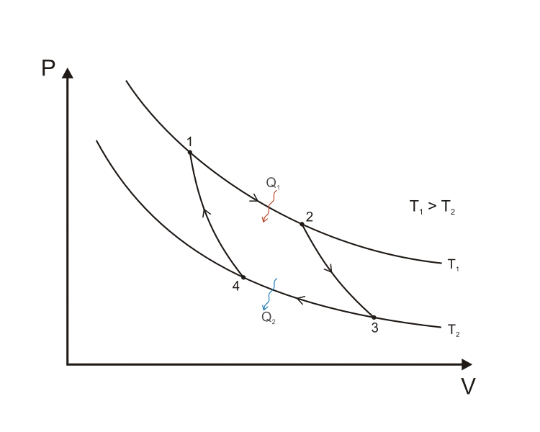

(рис. 3)

Основные составляющие части внутреннего контура теплового насоса

· Конденсатор

· Капилляр

· Испаритель

· Компрессор, получающий энергию от электрической сети

Кроме того, во внутреннем контуре имеется:

· Терморегулятор, являющийся управляющим устройством

· Хладагент, циркулирующий в системе газ с определёнными физическими характеристиками

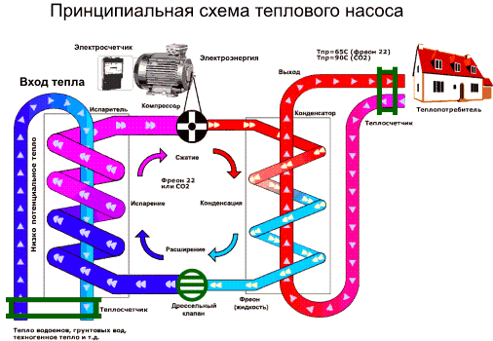

(рис. 4)

Хладагент под давлением через капиллярное отверстие поступает в испаритель, где за счёт резкого уменьшения давления происходит испарение. При этом хладагент отнимает тепло у внутренних стенок испарителя, а испаритель в свою очередь отбирает тепло у (воздушного теплового насоса окружающей средой является - воздух, грунтового - грунт, водяного - вода), за счёт чего происходит его постоянное охлаждение. Компрессор засасывает из испарителя хладагент, сжимает его, за счёт чего температура хладагента повышается и выталкивает в конденсатор. Кроме того, в конденсаторе, нагретый в результате сжатия хладагент отдает полученное тепло (температура порядка 85-1250С) в отопительный контур и окончательно переходит в жидкое состояние. Процесс повторяется вновь. При достижении необходимой температуры терморегулятор размыкает электрическую цепь и компрессор останавливается. При понижении температуры в отопительном контуре терморегулятор вновь включает компрессор. Хладагент в тепловых насосах совершает обратный цикл Карно.

Таким образом, работа теплового насоса схожа с процессом холодильника. Тепловой насос перекачивает низкопотенциальную тепловую энергию грунта, воды или воздуха в относительно высокопотенциальное тепло для отопления зимой и охлаждения объекта летом. Примерно 2/3 отопительной энергии можно получить бесплатно из окружающей среды: грунта, воды, воздуха и только 1/3 энергии необходимо затратить для работы самого теплового насоса. Иными словами, владелец теплового насоса экономит 70% средств которые, при отоплении своего дома, магазина, цеха и т.п. традиционным способом, он бы регулярно тратил на дизтопливо,газ, дрова или электроэнергию.

Тепловой насос использует тепло, рассеянное в окружающей среде: в земле, воде, воздухе (его называют низко-потенциальным теплом.) Затратив 1 кВт электроэнергии в приводе насоса, можно получить 3-4 кВт тепловой энергии на выходе. Тепловые насосы применяют, чтобы отапливать дома как котеджного так и многоэтажного плана, готовить горячую воду, охлаждать или осушать воздух в комнатах, вентилировать помещения.

Виды установки

Существуют несколько видов установки тепловых насосов

замкнутые системы: теплообменники расположены в грунтовом массиве; при циркуляции по ним теплоносителя с пониженной относительно грунта температурой происходит «отбор» тепловой энергии от грунта и перенос ее к испарителю теплового насоса (или, при использовании теплоносителя с повышенной относительно грунта температурой, его охлаждение).

Вертикальные- (рис. 5) в скажинах 50-200 м. прокрыдываются U образные коллекторы.

Горизонтальные- (рис. 6) По всему участку прокладываются коллекторы (ниже глубины промерзания). Этот способ применяется если позвояет площадь участка, так же можно применять уложив коллекторы по дну водоёма.

открытые системы: в качестве источника низкопотенциальной тепловой энергии используются грунтовые воды, подводимые непосредственно к тепловым насосам;

Позволяющие извлекать грунтовые воды из водоносных слоев грунта и возвращать воду обратно в те же водоносные слои. Обычно для этого устраиваются парные скважины (рис. 8).

Воздушные- (рис. 7) источником отбора тепла является воздух. Более известны как кондиционеры.

Использующие вторичное тепло (например, тепло трубопровода центрального отопления, сточных вод).

Подобный вариант является наиболее подходящим для промышленных объектов, где есть источники избыточного тепла, которое требует утилизации.

Основные достоинства и недостатки тепловых насосов

· Экономичность.

Тепловой насос использует введенную в него энергию на много эффективнее любых котлов, сжигающих топливо. Величина КПД у него на много больше единицы. Между собой тепловые насосы сравнивают по особой величине - коэффициенту преобразования тепла (КПТ), другое название коэффициент трансформации тепла, мощности, преобразования температур. Он показывает отношение получаемого тепла к затраченной энергии. К примеру, КПТ = 3,5 означает, что, подведя к машине 1 кВт, на выходе мы получим 3,5 кВт тепловой мощности, то есть 2,5 кВт природа предлагает нам безвозмездно.

· Повсеместность применения.

Источник рассеянного тепла можно обнаружить в любом уголке планеты. Земля, воздух или вода найдутся и на самом заброшенном участке, вдали от газовых магистралей и линий электропередач. Чтобы бесперебойно отапливать дом, не завися от капризов погоды, поставщиков дизельного топлива или падения давления газа в сети. Даже отсутствие нужных 2-3 кВт электрической мощности не помех, спасает электрогенератор, а для привода компрессора в некоторых моделях используют дизельные или бензиновые двигатели.

· Экологичность.

Тепловой насос не только серьёзно сэкономит деньги, но и сбережет здоровье. Агрегат не сжигает топливо, значит, не образуются вредные окислы типа CO, СO2, NOx, SO2 , PbO2. Потому вокруг дома на почве нет следов серной, азотистой, фосфорной кислот и бензольных соединений. Да и для планеты применение тепловых насосов - более благоприятно чем привычные ТЭЦ или котельные. Ведь по большому счету на ТЭЦ будет сократься расход топлива на производство электричества. Применяемые же в тепловых насосах фреоны не содержат хлоруглеродов и озонобезопасны.

· Универсальность.

Тепловые насосы обладают свойством обратимости (реверсивности). Он «умеет» отбирать тепло из воздуха дома, охлаждая его. Летом избыточную энергию иногда отводят на подогрев бассейна.

· Безопасность.

Эти агрегаты практически взрыво и пожаробезопасны. Нет топлива, нет открытого огня, опасных газов или смесей. Взрываться здесь просто нечему, нельзя также угореть или отравиться. Ни одна деталь не нагревается до температур, способных вызвать воспламенение горючих материалов. Остановки агрегата не приводят к его поломкам или замерзанию жидкостей. В сущности, тепловой насос опасен не более чем бытовой холодильник.

· Недостатки

К ним можно отнести лишь высокую стоимость теплонасосных систем, но и она окупается со временем, так как привычные энергоносители дорожают с каждым днём а, рассеянное тепло ни куда не денется.

Особенности

При применении тепловых насосов необходимо помнить, что для всех типов тепловых насосов характерен ряд особенностей.

Во-первых, тепловой насос оправдывает себя только в хорошо утепленном здании, с теплопотерями не более 100 Вт/м2. Чем теплее дом, тем больше выгода. Отапливать улицу, собирая на ней же крохи тепла, - бесполезное занятие.

Во-вторых, чем больше разница температур теплоносителей во входном и выходном контурах, тем меньше коэффициент преобразования тепла (Кпт), то есть меньше экономия электроэнергии. Поэтому более выгодно подключение агрегата к низкотемпературным системам отопления-обогрев от тёплых полов или теплым воздухом, так как в этих случаях теплоноситель по медицинским требованиям не должен быть горячее 35°С.

В-третьих, для достижения большей выгоды практикуется эксплуатация тепловых насосов в паре с дополнительным генератором тепла (в таких случаях говорят об использовании бивалентной схемы отопления). В доме с большими теплопотерями ставить насос большой мощности (более 30 кВт) невыгодно. Он будет занимать много места но работать в полную силу всего лишь около месяца, зачем же переплачивать приличную сумму. Ведь количество действительно холодных дней не превышает 10-15% от длительности отопительного периода. Поэтому часто мощность теплового насоса назначают равной 70-80% от расчетной отопительной. Она будет покрывать все потребности дома в тепле до тех пор, пока уличная температура не опустится ниже определенного расчетного уровня (температуры бивалентности). С этого момента в работу включается второй генератор тепла. Есть разные варианты его использования. Чаще всего таким помощником служит небольшой электронагреватель, но можно поставить и жидко и твёрдо топливный котел. Возможны и более сложные тепловые бивалентные схемы, например включение солнечного коллектора. Для этого, у некоторых серийных систем тепловых насосов и солнечных коллекторов такая возможность предусмотрена в конструкции. В этом случае, смешивание тепла, идущего от теплового насоса и от солнечного коллектора производиться в выравнивающем бойлере.

Применение и перспективы использования

В очередном выпуске журнала «Энергосбережение» №8/2007 Рубрика: Теплоснабжение, учрежденом в 1995 году некоммерческим партнерством «АВОК» - научно-технический и обзорно-аналитический журнал для широкого круга специалистов в области отопления, вентиляции, кондиционирования воздуха, теплоснабжения и строительной теплофизики.

Рассматривалась тема применения тепловых насосов в городском хозяйстве Москвы .

Схема применения тепловых насосов в городском хозяйстве Москвы

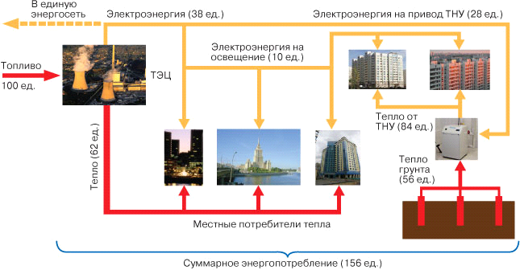

тепловой насос контур городской

На основании этой статьи можно сделать вывод о том что есть огромная перспектива развития тепловых насосов на территории Липецкой области, как в мало- так и в многоэтажном секторе строительства, так как если такой огромный мегаполис как Москва с её огромными потребностями в энергоресурсах лишь существенно выиграет в денежных затратах на обеспечение комфортных условиях проживания при переходе на тепловые насосы.

Использование тепловых насосов позволит существенно улучшить экологическую обстановку в Липецкой области, так как уменьшится сжигание органического топлива. Удешевится и прокладка коммуникаций к новым зданиям и сооружениям, так как по большому счёту нужно будет только электричество и водопровод, а тепло и горячую воду можно будет вырабатывать на месте прямо в подвале дома. Газ по современным нормам в многоэтажные дома, в которых отметка пола последнего этажа выше 28м. и вовсе нельзя подавать. Существенно уменьшатся и расходы на обслуживание систем отопления и горячего водоснабжения таких домов. Получается, что экономия от всего этого составит огромную сумму.

Но как говорилось ранее использование тепловых насосов эффективно там, где здание хорошо утеплено.

Если говорить про частный жилой сектор, то сейчас практически каждый понимает, когда строит или перестраивает свой дом, о том, что его нужно хорошо утеплить, что бы меньше платить за сожжённые энергоресурсы. С модой на пластиковые газо-плотные окна люди начали избавляться от старых деревянных рам с трещинами, что в свою очередь привело к экономии тепла. Со временем пришла мода и на сайдинговую отделку домов, что в свою очередь так же ведёт к утеплению, так как под сайдинг укладывается утеплитель.

Появились новые материалы, которые обеспечивают необходимую теплозащиту здания даже при меньшей толщине стены.

К физическому износу приходят ещё доставшиеся в наследство от СССР водо-, тепло-, газопроводы, линии электропередач. Всё это требует замены и чем быстрее, тем лучше, так как магистрали изношены, на всё это требуются большие деньги. А переход на тепловые насосы позволит очень сильно сэкономить. Потому что не потребуется прокладывать ту же магистраль теплоснабжения особенно это актуально для уже застроенных районов.

Более того Распоряжением Правительства России N2446-р от 27 декабря 2010 г. утверждена госпрограмма "Энергосбережение и повышение энергоэффективности на период до 2020 г.". Общая выгода от реализации программы должна составить 13 триллионов 91миллиард рублей. Государство всячески поддерживает эту программу.

Цена тепловых насосов

Тепловые насосы различных производителей отличаются стоимостью, эффективностью и комплектацией. У одних производителей это, полностью укомплектованные и готовые к работе устройства. У других - только фреоновый блок, не способный работать самостоятельно, для которого нужно будет докупить комплектующие (циркуляционные насосы, датчики, автоматику...). Поэтому критерий "цена теплового насоса" не является объективным. При выборе теплового насоса иногда удобно сравнивать не цены тепловых насосов, а стоимости готовых систем отопления, горячего водоснабжения, нагрева бассейна, кондиционирования и т.д. Гораздо объективнее рассмотреть не цену одной детали теплового насоса в наборе "система отопления, горячего водоснабжения ", а стоимость всего набора в собранном и работающем состоянии "под ключ". Так для дома с отапливаемой площадью 150 - 200м2 стоимость теплового насоса «под ключ» обойдётся приблизительно в 700 тысяч рублей. Но к такому дому уже не нужно подводить газ, устраивать там систему отопления и горячего водоснабжения, что уже делит эту сумму примерно попалам. Уменьшается потребление электроэнергии и соответственно плата за неё, (если бы она была основным источником выработки тепла), почти в 3 раза.

Цена же самого теплового насоса приблизительно 150-200 тыс.рублей остальная составляющая цены это работы связанные с установкой и наладкой оборудования.

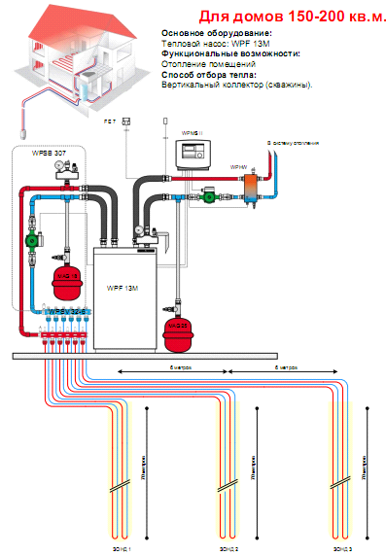

Заключение

Тепловые насосные установки целесообразно использовать при переходе к децентрализованным системам теплоснабжения (без протяженных дорогостоящих тепловых сетей), когда тепловая энергия генерируется вблизи ее потребителя, а топливо сжигается вне населенного пункта (города). Внедрение таких экономичных и экологически чистых технологий теплоснабжения необходимо, в первую очередь, во вновь строящихся районах городов и населенных пунктов при полном исключении применения электрокотельных, потребление энергии которыми в 3-4 раза превышает потребление ее тепловыми насосами.

Использование тепло насосных установок в сочетании с другими технологиями использования возобновляемых источников энергии (солнечной) позволяет оптимизировать параметры сопрягаемых систем и достигать наиболее высоких экономических показателей.

Тепловые насосы всё чаще применяются как в мало так и многоэтажных домах, это ещё не очень популярный вид отопления жилища в России, но он набирает обороты, несмотря на то что первоначальные капитальные затраты высоки по сравнению с привычными видами энергоресурсов, но быстро окупаются.

Библиографический список

1. Г. П. Васильев, Эффективность и перспектива использования тепловых насосов в городском хозяйстве Москвы// Энергосбережение. - 2007. - № 8.

. В. Ф. Гершкович, От централизованного теплоснабжения - к тепловым насосам // Энергосбережение. - 2010. - № 3.

. И. А. Султангузин, Тепловые насосы для российских городов// Энергосбережение. - 2011. - № 1.

. В. Ф. Гершкович, Газовый котел или тепловой насос? // Энергосбережение. - 2010. - № 8.

. Тепловой насос [Электронный ресурс].//Режим доступа: свободный. http://ru.wikipedia.org/wiki/Тепловой_насос